Протокол № 2
заседания членов Совета Некоммерческого партнерства «Межрегиональное объединение дорожников «СОЮЗДОРСТРОЙ»

г. Москва 31 января 2013 г.

Форма проведения: очная

Присутствовали члены Совета: Андреев Алексей Владимирович – генеральный директор ОАО «ДСК «АВТОБАН», Кошкин Альберт Александрович – президент НП МОД «СОЮЗДОРСТРОЙ», Лилейкин Виктор Васильевич – генеральный директор ЗАО «Союз-Лес», Любимов Игорь Юрьевич – генеральный директор ООО «СК «Самори», Макеев Александр Владимирович – Президент ОАО «АСДОР», Кондрат Борис Иванович – Председатель Совета директоров ОАО «УСК МОСТ», Нечаев Александр Федорович – генеральный директор ООО «Севзапдорстрой», Рощин Игорь Валентинович – генеральный директор ОАО «Дорисс», Власов Владимир Николаевич – генеральный директор ОАО «МОСТОТРЕСТ», Хвоинский Леонид Адамович – генеральный директор НП «МОД «СОЮЗДОРСТРОЙ», Абрамов Валерий Вячеславович – Генеральный директор ЗАО «ВАД».

- Рассмотрение заявлений о вступлении в члены саморегулируемой организации Некоммерческое партнерство «Межрегиональное объединение дорожников «СОЮЗДОРСТРОЙ»;

2. Рассмотрение заявления члена СРО НП «МОД «СОЮЗДОРСТРОЙ» о внесении изменений в Свидетельство о допуске к видам работ, которые оказывают влияние на безопасность объектов капитального строительства, согласно Перечня видов работ, утвержденного Приказом № 624 Минрегионразвития России от 30.12.2009 г;

3. Рассмотрение заявлений членов СРО НП «МОД «СОЮЗДОРСТРОЙ» о переоформлении Свидетельств о допуске к работам, которые оказывают влияние на безопасность объектов капитального строительства, по Форме, утвержденной Приказом Ростехнадзора № 356 от 05.07.2011г.

4. Разное

По первому вопросу выступил генеральный директор НП МОД «СОЮЗДОРСТРОЙ» Хвоинский Л.А. – в связи поданным заявлением о вступлении в Партнерство предлагаю принять в члены СРО НП «МОД «СОЮЗДОРСТРОЙ» и выдать Свидетельство о допуске по заявленным видам работ, которые оказывают влияние на безопасность объектов капитального строительства следующей организации: ООО «Строительная компания Сибирь»;

по заключению комиссии по рассмотрению заявления о допуске, документы полностью соответствуют требованиям к выдаче Свидетельства о допуске, установленных в нашем Партнерстве.

Решили: принять в члены Партнерства и выдать Свидетельство о допуске по заявленным видам работ, которые оказывают влияние на безопасность объектов капитального строительства следующей организации новому члену СРО НП «МОД «СОЮЗДОРСТРОЙ»: ООО «Строительная компания Сибирь»;

Голосовали:
За – 11 голосов, против – нет, воздержался – нет.

По второму вопросу слово имеет генеральный директор НП «МОД «СОЮЗДОРСТРОЙ» Хвоинский Л.А. – в соответствии с поданным заявлением предлагаю внести изменения в Свидетельство о допуске к работам, которые оказывают влияние на безопасность объектов капитального строительства, согласно Перечня видов работ, утвержденного Приказом № 624 Минрегионразвития России от 30.12.2009 г. следующим организациям - членам саморегулируемой организации НП «МОД «СОЮЗДОРСТРОЙ»: ГУП СК «Минераловодское ДРСУ», Переславское ГУП «Автодор».

По заключению комиссии по рассмотрению заявлений, документы полностью соответствуют требованиям к выдаче Свидетельств о допуске, утвержденным
решением Общего собрания членов НП «МОД «СОЮЗДОРСТРОЙ».

Решили: внести изменения в Свидетельства о допуске к работам, которые оказывают влияние на безопасность объектов капитального строительства, согласно Перечня видов работ, утвержденного Приказом № 624 Минрегионразвития России от 30.12.2009 г. следующим организациям - членам саморегулируемой организации НП «МОД «СОЮЗДОРСТРОЙ»: ГУП СК «Минераловодское ДРСУ», Переславское ГУП «Автодор».

Голосовали:
За – 11 голосов, против – нет, воздержался – нет.

По третьему вопросу слово имеет генеральный директор НП «МОД «СОЮЗДОРСТРОЙ Хвоинский Л.А. – в соответствии с поданными заявлениями на переоформление Свидетельств о допуске по Форме, утвержденной Приказом Ростехнадзора № 356 от 05.07.2011г., предлагаю переоформить Свидетельства о допуске к работам, которые оказывают влияние на безопасность объектов капитального строительства, следующим организациям - членам саморегулируемой организации НП «МОД «СОЮЗДОРСТРОЙ»:

- ЗАО «ТРАНСРЕСУРС»
- ООО «АЛАРЕС»

Решили: переоформить Свидетельства о допуске к работам, которые оказывают влияние на безопасность объектов капитального строительства, по Форме, утвержденной Приказом Ростехнадзора № 356 от 05.07.2011г., следующим организациям - членам саморегулируемой организации НП «МОД «СОЮЗДОРСТРОЙ»:

- ЗАО «ТРАНСРЕСУРС»
- ООО «АЛАРЕС»

По четвертому вопросу слово имеет генеральный директор НП «МОД «СОЮЗДОРСТРОЙ» Хвоинский Л.А. – за многолетний добросовестный труд, большой личный вклад в развитие автомобильных дорог России, предлагаю наградить Харисова Олега Рифовича и Борисенко Геннадия Геннадьевича Почетной грамотой СРО НП «МОД «СОЮЗДОРСТРОЙ».

Решили: за многолетний добросовестный труд, большой личный вклад в развитие автомобильных дорог России, наградить наградить Харисова Олега Рифовича и Борисенко Геннадия Геннадьевича Почетной грамотой СРО НП «МОД «СОЮЗДОРСТРОЙ».

Голосовали:
За – 11 голосов, против – нет, воздержался – нет.

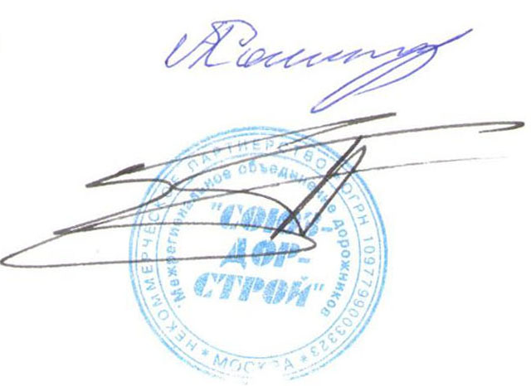
Председатель Совета А.А. Кошкин

Секретарь Совета П.Л. Суханов

